**任务2 人工授精**

二、输精的基本要求

（一）输精时间与输精次数

输精时间是根据母畜的排卵时间、卵子保存受精能力的时间、精子在母畜生殖道内保持受精能力的时间及精子获能等因素确定的，一般在母畜发情后期较好。为了保证受胎率，一般对母畜采用两次输精法，个别家畜甚至进行3次输配。

牛的输精时间及次数：当母牛在发情末期时，即阴户从肿胀明显到开始萎缩，分泌的黏液呈乳白色，能拉成丝状；愿意接受公牛爬跨；阴道潮红明显；直肠检査卵泡发育至第三期时，是母牛的最佳配种时间。

生产实践中，一般规律是：母牛早上发情，当日下午或傍晚第一次输精，次日早晨第二次输精；下午或晚上发情，次日早晨进行第一次输精，次日下午或傍晚第二次输精。初配母牛发情持续期稍长，通常在发情后20h左右开始输精。在第二次输精前，最好检查一下卵泡，如母牛已排卵，一般不必输精。

猪的输精时间及次数：一般在母猪外阴从红肿状态开始萎缩，出现静立反射时输精，具有较高的受胎率。不同年龄的母猪排卵时间差异较大，要根据情况作适当的调整，即“老配早，小配晚，不老不小配中间”；有的培育猪种及高代杂交猪的发情表现不是很明显，发情鉴定时要更加仔细。

（二）输精量及输精部位

输精量根据精液的保存方法及精子的活力来确定，输精部位根据不同家畜而定。

三、输精方法

（一）母牛的输精方法

目前给母牛输精最好釆用直肠把握子宫颈输精法（深部输精法），如果不能较好地掌握直肠把握子宫颈输精法，也可进行浅部输精。

1.直肠把握子宫颈输精法。又名深部输精法。将一只手伸入直肠内，将子宫颈固定，另一手持输精器先斜上方伸入阴道内，进入5~10厘米厚，在水平插入到子宫颈口，两手协同配合，把输精器深入到子宫颈的3~5个皱褶处或子宫体内，慢慢注入精液，如能判断是哪一侧卵巢排卵，最好能将精液输送到该侧子宫角的基部。

此法的优点是输精部位深，精液不易倒流，受胎率高；用具少而简单。但该方法对技术员要求较高，必须反复操作和认真体会才能较好地掌握。

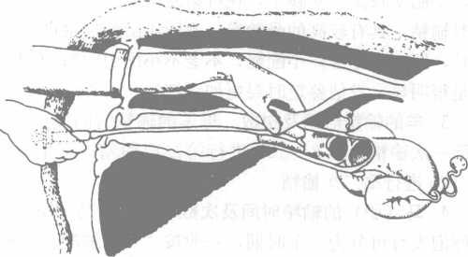

图2-6牛的直肠把握输精法

（黄功俊，家畜繁殖，1999）

2.开膛器输精法（浅部输精法）。一手持开膛器（或阴道扩张筒），打开母牛阴道，借助光源找到子宫颈口，另一只手将吸有精液的输精器伸入子宫颈1~2个皱褶处，慢慢注入精液，此方法相对简单，容易掌握，但输精部位浅，精液容易倒流，故受胎率相对较低。另外，此法容易损伤母牛的阴道黏膜，输精不方便，故生产中较少采用。

（二）母猪的输精方法

1 多次用输精管输精器输精。母猪的阴道部和子宫界限不明显，输精管较容易插入。输精时，输精管用稀释液冲洗后，立即插入阴道内。

2.一次用输精器输精。使用一次性输精器时，要检查密封是否完好，是否受到污染。输精前，先将精液注入到精液瓶中，并插入一枚注射针头；按前述方法插入母猪的子宫颈内，插到位后，将输精管后端抬高，装上精液瓶，让精液自动流入子宫颈内，必要时，可适当加压将精液输入。

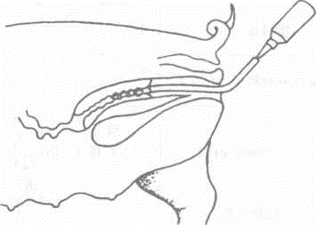

图5-10猪的输精 （黄功俊，家畜繁殖，1999）

图5-10猪的输精 （黄功俊，家畜繁殖，1999）

图2-7 猪的输精 （黄功俊，家畜繁殖，1999）

3.母羊的输精

绵羊和山羊都采用开膛器输精法或内窥镜输精法。其操作与牛相同。由于羊的体型较小，为工作方便、提高效率，可制作能升降的输精台架或在输精架后设置一凹坑。也可由助手倒提母羊，将其保定后，由输精员进行输精操作。

4.母马（驴）的输精

首先在操作台上将吸有精液的注射器安装在输精管上，一只手握住注射器与胶管的接合部，使胶管尖端始终高于精液面。术者站在母马后方，用另一只手提起输精管伸入母马阴道内，找到子宫颈的阴道部，用中指和食指扩开子宫颈把胶管导入子宫10~15厘米，提起注射器，并推压活塞时精液慢慢注入。